Akce na únor
2. února - plavání/přihlášené děti/

8. února - „Odpady??? Konec záhady“ projekt pro předškolní děti.
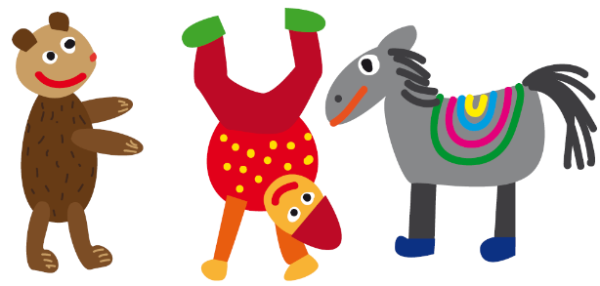
12. února - Divadlo „ Vetři“ divadlo ve školce
13. února - Masopustní karneval ve školce

15. února - Přírodovědný kroužek v DDM

16. února - Noční spaní ve školce
21. února - Keramika v DDM/přihlášené děti/
23. února - narozeniny ve školce
26. února - pohybové hry v DDM /přihlášené děti/

